Командная оболочка Midnight Commander

Лабораторная работа No 7

Козлова Нонна

Содержание

# 1 Цель работы

Освоение основных возможностей командной оболочки Midnight Commander. Приоб- ретение навыков практической работы по просмотру каталогов и файлов; манипуляций с ними

# 2 Задание

1. Создайте текстовой файл text.txt.
2. Откройте этот файл с помощью встроенного в mc редактора.
3. Вставьте в открытый файл небольшой фрагмент текста, скопированный из любого другого файла или Интернета.
4. Проделайте с текстом следующие манипуляции, используя горячие клавиши: 4.1. Удалите строку текста. 4.2. Выделите фрагмент текста и скопируйте его на новую строку. Кулябов Д. С. и др. Операционные системы 69 4.3. Выделите фрагмент текста и перенесите его на новую строку. 4.4. Сохраните файл. 4.5. Отмените последнее действие. 4.6. Перейдите в конец файла (нажав комбинацию клавиш) и напишите некоторый текст. 4.7. Перейдите в начало файла (нажав комбинацию клавиш) и напишите некоторый текст. 4.8. Сохраните и закройте файл.
5. Откройте файл с исходным текстом на некотором языке программирования (напри- мер C или Java)
6. Используя меню редактора, включите подсветку синтаксиса, если она не включена, или выключите, если она включена

# 3 Выполнение лабораторной работы

1. Создаем текстовый файл text.txt [??])

Пользуемся командой touch

Пользуемся командой touch

1. Открываю этот файл с помощью встроенного mc редактора и вствляю небольшой текст из интернета.[??])

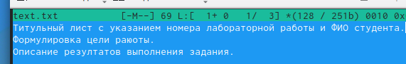

Текст взят из лабораторной работы №7

1. Удаляю строку текста, выделяю фрагмент текста и копирую его на новую строку,выделяю фрагмент текста и переношу его на новую строку. [??])

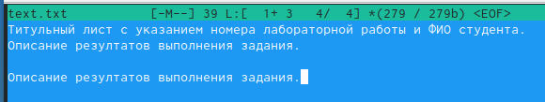

Пользуюсь горячими клавишами

1. Созраняю файл, отменяю последнее действие, Перехожу в конец файла и пишу некоторый текст.Перехожу в начало файла и пишу некоторый текст. [??])

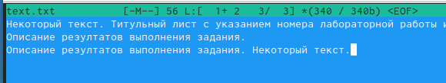

Пользуюсь горячими клавишами

1. Сохраняю и закрываю файл. [??])

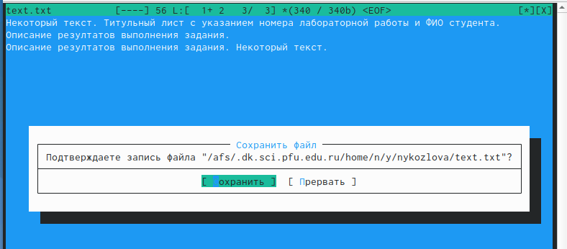

Пользуюсь клавишей F2

1. Откройте файл с исходным текстом. [??])

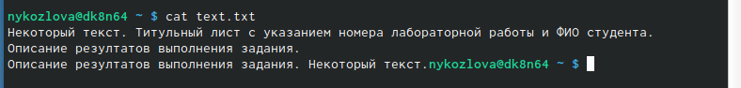

Пользуюсь командой cat

1. Используя меню редактора, включаю подсветку синтаксиса. [??])

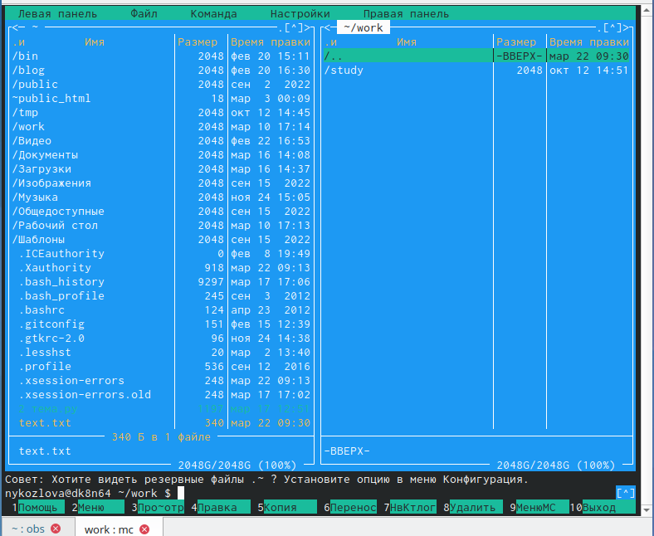

Выполняю по инструкции

#Ответы на контрольные вопросы

1. Экран МС делится на четыре части. Почти весь зкран занят двумя панелями. По умолчанию, вторая строка снизу является командной, а в самой нижней отоб-ражается назначение функциональных клавиш. Самая верхняя строка - строка меню. Она может быть не видна, но при нажатии клавиши F9 или при щелчке мыши эта строка отображается в верхней части экрана. МС позволяет одновременно наблюдать содержимое двух каталогов. Одна из панелей является текущей (в этой панели нахолится вылелитель). Практически все команлы оперируют нал текушей панелью. Хотя некоторые файловые операции. такие как Rename или Сору, по умолчанию используют каталог неактивной панели в качестве каталога назначения (при выполнении подобных команд всегда появляется запрос на подтвержление)
2. Операции с файлами можно выполнить как с помошью команл shell. так и с помощью меню (комоинации клавиш) тс. например, создание каталогов, копирование фаилов. вывол информации о фаиле
3. Структура меню левой (или правой) панели тс, характеристика команд: • список Фаилов (этот режил . используется для просмотра списка файлов). • быстрый просмотр (в этом режиме панель переключается в режим вьюера. который показывает содержимое текущего файла; если выбрать эту панель (нажав клавиш Tab или при помоши мыши), то здесь можно пользоваться стандартными командами вьюера). информация (в этом режиме отображается информация, связанная с теку-щим файлом и, по возможности, информация о текущей файловой системе). • дерево (этот режим идентичен Функции отооражения дерева каталогов) • порядок сортировки (существует восемь типов сортировки файлов: по име- ни. по расширению. по времени послелней молификации файла. по вре мени послелнего лоступа к фаилу. по времени молификапии инлексного лескриптора.по размеру, по значению инлексного леакриптора и без по- рялка. В диалоговом окне Sort order можно выбрать тип сортировки. а также указать, что сортировку следует производить в ооратном порядке). • фильтр (эта команда позволяет указать шаблон для файлов, которые должны отображаться; вне зависимости от шаблона, каталоги и ссылки к каталогам отображаются всегда).
4. Структура меню Файл тс, характеристика команд: - просмотр - позволяет посмотреть содержимое текущего (или выделенного) файла без возмож- ности релактирования.- просмотр вывола команлы - оункция запроса команлы с параметрами (аргумент к текушему выбранному файлу).- прав- открывает текущих і файл для его редактирования. копирование - осишествляет копипование олного или нескольких фаилОв или каталогов в указанное пользователем во всплывающем окне место права поступа - (изменить права лоступа к олному илі нескольким файлам или каталогам

* жесткая ссылка - позволяет созлать жесткую ссылку к текущему (или выделенному) фаилуІ. - символическая ссылка - позволяет создать символическую ссылку к текущему (или выде.
* владелешгруппа - позволяет задать зменить вла дельца и имя группы для одного или нескольких фаилов или каталогов
* права (расширенные)
* позволяет изменить права доступа и владения лля одного или нескольких оаилов или каталогов. - переименование позволяет пепеименовать (или переместить опин или несколько байлов или каталогов. - создание каталога - позволяет создать каталог. - удалить
* позволяет удалить один или несколько файлов или каталогов. - выход - завершает работу тс.

1. Структура меню Команда тс, характеристика команд: - дерево каталогов отображает структуру каталогов системы. - поиск файла - выполняет поиск Файлов по заданным параметрам. - переставить панели - меняет местами левую и правую панели. - сравнить каталоги - сравнивает содержимое двух каталогов. ~ размеры каталогов

* отооражает размер и воемя изменения каталога (по умолчАнию втс пазмер каталого коппектно не отобпажается) дистория комантнои строки - выволит на экран список ранее выполненных в оболочке команд. - каталоги быстрого доступа - при вызове выполняется быстрая смена текущего каталога на один из заданного списка. - восстановление файлов - позволяет восстановить файлы на файловых системах ext2 и ext3. - редактировать файл расширений определенного синтаксиса действия при запуске файлов с определённым расширением например. какое программного ооеспечение запускать мля Файлов с расширением сос или docx). - ре- пактировать фаил менк позволяет отрелактировать контекстное меню пользователя. вызываемое по клавише F2. - релактировать Файл расиветки оптимальную для пользователя расцветку имен фаилов в зависимости от их Типе

1. Структура меню Настройки тс, характеристика команд: - конфигурация

* позволяет скорректировать настройки работы с панелями. - внешний вил и настройки панелей
* опредемяет элементы сстрока меню, команлная строка. полсказки прочеет. отооражаемые при вызове тс. а также геомет- дию расположени . - биты символов -
* задаёт
* политкатоление
* позволяет установит вывод окна с запросом полтвержления записи файлов, а также при выхо- де из программы. - распознание клавиш - диалоговое окно используется для тестирования функциональных клавиш, клавиш управления курсором и прочее. - виртуальные ФС — настройки виртуальной файловой системы: тайм-аут, пароль и прочее.

1. Характеристика встроенных команд тс. • F1 Вызов контекстно-зависимой подсказки • F2 Вызов пользовательского меню с возможностью созлания и/или лопол- • F3 Просмотр содержимого файла, на который указывает подсветка в актив-ной панели (без возможности редактирования) • F4 Вызов встроенного в тс редактора для изменения содержания файла, на которыи указывает полсветка в активнои панели • F5 Копирование одного или нескольких файлов, отмеченных в первой (ак-тивной) панели, в каталог, отображаемый на второй панели • -о перенос олного или нескольких отмеченных в первой (активной) • Е7 Созлание полкаталога в каталоге… отоопажаемом в активнои панели F8 Удаление одного или нескольких файлов (каталогов), отмеченных в пер. вой (активной) панели файлов • F9 Вызов меню тс • F10 Выход из тс
2. Характеристика команд встроенного редактора тс. M-Enter копирует под-свеченное имя файла или каталога в командную строку. С-Enter то же са-мое, что M-Enter, но работает только на консоли Linux. M-Tab пытается выполнить операцию ввода (completion) имени файла, назва имени пользователя или имени машины (В зависимости от того. что вы начали наоибать и какой элемент команлы вводите). C-x t, C-x C-t копирует командную строку имена помеченных файлов (или подсвеченное имя, если нет помеченных) из активной панели (C-x t) или пассивной панели (С-х С-Т). С-х р, С-х С-р первая комбинация клавиш копирует в командную строку имя текущего каталога, а вторая - имя каталога, отображаемого в пассивной панели. С-д эта команда (the quote command) используется лля того, чтобы вставить символы. которые каким то ооразом интерпретируются самим Midnight commander-ом (например, символ ‘+’). М-р, М-п эти комбинации используются для перемещения по истории команл. M-р вызывает перемешение на команду назал по списку ранее запускавшихся команд, а M-п - перемещение на одну команду впе-ред. M-h выводит историю текущей строки ввода (для командной строки • историю команд).
3. Характеристика средств тс, которые позволяют создавать меню, определя-емых пользователем. Перейти в строку меню панелей тс можно с помощью оункпиональной клавиши к9 в строке меню имеются пять меню: левая па нель. Файл. Команла. Настройки и Правая панель. Полпункт меню Быстрый просмото позволяет .и просмото содержимого панели полпункт меню информация позволяет посмотреть информацию о фаиле или каталоге. В меню каждой (левой или правой) панели можно выбрать выволит список фаилов и каталогов указанием размера и времени правки: - ускоренный

* позволяет залать число столбиов. на котопне пагбивлется панель при выволе списка имен фаилов или каталогов оез лополнительнои информации: ~ расширенный помимо названия оайла или каталога выволит свеления о правах лостула владельце, группе, размере, времени правки: - опрелеленныи пользова телем - позволяет вывести те сведения о оаиле или каталоге, которые ЗАЛАСт сом пользовАТель • Подпункт меню Порядок сортировки позволяет залать критерии сортировки при выволе списка фаилов и каталогов: оез сортировки, по имени, расширенный, время правки, время доступа, время изменения атриоута, размер, узел

1. Средств тс, которые позволяют выполнять действия, определяемые поль-зователем, над текущим файлом: все команды, содержащиеся в меню в левой(правой) панели, файле, команде, настройках.

# 4 Выводы

В ходе лабораторной работы я освоила основные возможности командной оболочки Midnight Commander. Приобрела навыки практической работы по просмотру каталогов и файлов, манипуляций ними

# Список литературы